Ámbito ☑  Aplicación | Nombre ☑  YA9B5K-GMM MAPEADOR MEXICO
Creado por ☑  Antonio Ríos | Fecha Última Actualización ☑ | Nº de versión ☑  1.0.0 | País ☑  México

- Datos Generales ☑

Nombre del Caso de Uso ☑  C0074 – Consultar Tipos de Archivos | Nuevo / Modificado ☑  Nuevo
Objetivos ☑
Consultar los detalle de Tipos de Archivos del sistema Mapeador de GMM

- Inventario de Actores ☑

Código | Nombre | Descripción
A01 | Usuario WEB | Persona encargada de la administración de tipos de archivos del modulo del mapeador de GMM

- Características ☑

Precondiciones

- La BD de GMM se encuentra activa.
- Los objetos de BD para administración de tipos de archivos están creados.
- Aplicación web activa para administración de módulo del mapeador GMM.
- El usuario web cuenta con la información necesaria para firmarse al sitio.
- Existen dos o más registros de tipos de archivos registrados en el sistema.

Poscondiciones

Válidas.
1. Los tipos de archivos son desplegados correctamente.
2. Los tipos de archivos son paginados en el sistema.
3. Los tipos de archivos son ordenados satisfactoriamente.

Inválidas.
1. Los tipos de archivos no son desplegados correctamente.
2. Los tipos de archivos no son paginados en el sistema.
3. Los tipos de archivos no son ordenados satisfactoriamente.

- Escenarios ☑

  - Escenario Primario ☑
Paso | Acción
1 | El usuario web accede a pantalla de Tipos de Archivos
2 | El sistema lista todos los Tipos de Archivos registrados en el sistema, paginados de 12 en 12.
3 | El sistema aplica la validación VA1 < Ordenamiento de registros >.
4 | Finaliza el Escenario Principal.

  - Escenarios Alternos ☑

    - EA1 < Ordenamiento por Tipo de Archivo >:
Paso | Acción
1 | Aplicar validación VA2 < Tipo de ordenamiento por Tipo de Archivo >.
2 | Termina Escenario Alterno EA1 y continúa paso 3 de Escenario Principal.

    - EA2 < Ordenamiento por Descripción >:
Paso | Acción
1 | Aplicar validación VA3 < Tipo de ordenamiento por Descripción >.
2 | Termina Escenario Alterno EA2 y continúa paso 3 de Escenario Principal.

- Reglas de Negocio ☑

  - RN1 <Nombre de la regla de negocio>

- Validaciones ☑
  - VA1 < Ordenamiento de registros >:
Paso | Acción
1 | Si el usuario web da clic sobre la columna “Tipo Archivo” del grid de resultados ejecutar paso 1 de EA1 <Ordenamiento por Tipo de Archivo>, si el clic lo hace sobre la columna “Descripción” del mismo, ejecutar paso 1 de EA2 <Ordenamiento por Descripción>, en caso de que no haga clic sobre ninguno de los anteriores ejecutar paso 4 de Escenario Principal.

  - VA2 < Tipo de ordenamiento por Tipo de Archivo >:
Paso | Acción
1 | Si el grid de resultados se encuentra ordenado ascendentemente por Tipo de Archivo, ordenar de manera descendente el grid bajo el mismo campo, en caso contrario, ordenar ascendentemente dicho grid por Tipo Archivo.
2 | Ejecutar paso 2 de EA1 <Ordenamiento por Tipo de Archivo>.

  - VA3 < Tipo de ordenamiento por Descripción >:
Paso | Acción
1 | Si el grid de resultados se encuentra ordenado ascendentemente por Descripción del Tipo de Archivo, ordenar de manera descendente el grid bajo el mismo campo, en caso contrario, ordenar ascendentemente dicho grid por Descripción.
2 | Ejecutar paso 2 de EA2 <Ordenamiento por Descripción>.

- Excepciones ☑

  - EX# <Nombre de la excepción>:
Paso | Acción
#

- Mensajes de Error ☑

Código | Descripción

- Control de Versiones ☑

Nº Versión | Fecha | Autor Modificación | Descripción
1.0.0 |  | Antonio Ríos | Creación

- Anexos.
Diagrama 1. Diseño de pantalla
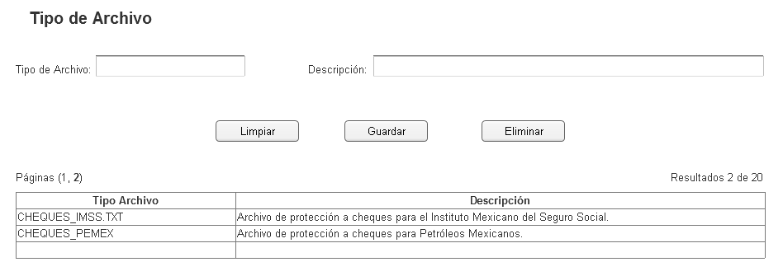

Nota: Plantilla para la generación de Diagrama


